Wonen

Huis 1:
Arenberglaan 61 4824 RH Breda
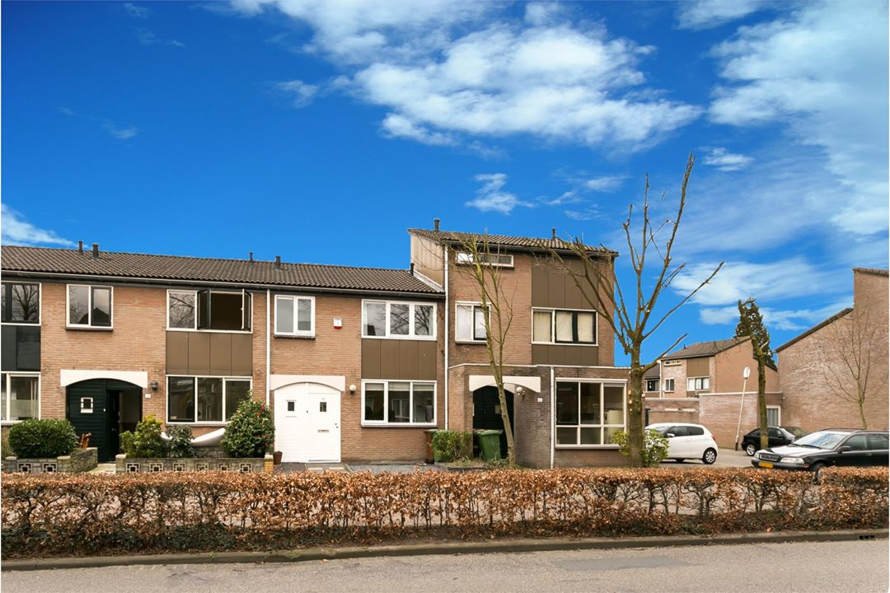
Het lijkt mij en leuk huisje met een mooie inrichting en het lijkt me echt leuk om in Breda te wonen, het kost €200.000 dus het maximale.
Overdrachtsbelasting:
6% van de koopsom = 200.000:100x6= €12.000,-
Provisie makelaar:
1,85% van de koopsom = 200.000:100x1,85= €3.700,-
Kosten notaris: € 1.300,00
Bouwkundig rapport: € 300,00
Afsluitprovisie:
1,1 % van je lening = 165.700:100x1,1= €1.822,70
Taxatie kosten:
0,15% van je lening = 165.700:100x0,15= €248,55

150.000+12.00+3.700+1.300+300+1.822,70+248,55= €170.893,25
Huis 2:
Mookstraat 15 5045 KH Tilburg
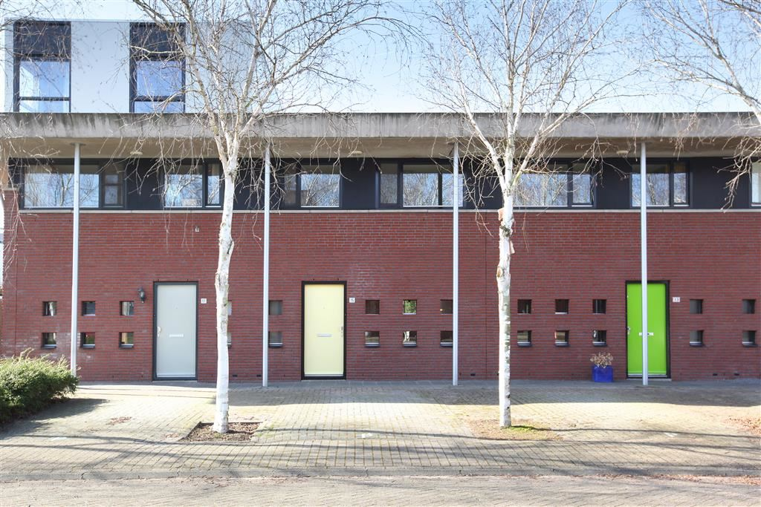
Dit is een apart huis en dat spreekt mij wel aan omdat het mooie aparte ramen heeft. Het kost €175.000
Overdrachtsbelasting:
6% van de koopsom = 175.000:100x6= 10.500
Provisie makelaar:
1,85% van de koopsom =175.000:100x1,85= 3.237,50
Kosten notaris: € 1.300,00
Bouwkundig rapport: € 300,00
Afsluitprovisie:
1,1 % van je lening = 125.000:100x1,1= 1.375
Taxatie kosten:
0,15% van je lening = 125.000:100x0,15= 187,50

175.000+10.500+3.237,50+1.300+300+1.375+187,50= €191.900,-
Huis 3:
Gruttomeen 18 3844 ZC Harderwijk
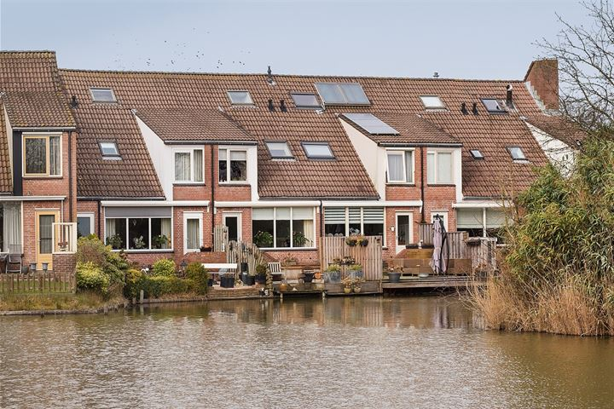
Ook vind ik het erg leuk om aan het water te wonen. Daarom heb ik dit huis erbij gekozen. Het kost €200.000
Overdrachtsbelasting:
6% van de koopsom = 200.000:100x6= €12.000,-
Provisie makelaar:
1,85% van de koopsom = 200.000:100x1,85= €3.700,-
Kosten notaris: € 1.300,00
Bouwkundig rapport: € 300,00
Afsluitprovisie:
1,1 % van je lening = 165.700:100x1,1= €1.822,70
Taxatie kosten:
0,15% van je lening = 165.700:100x0,15= €248,55

150.000+12.00+3.700+1.300+300+1.822,70+248,55= €170.893,25

